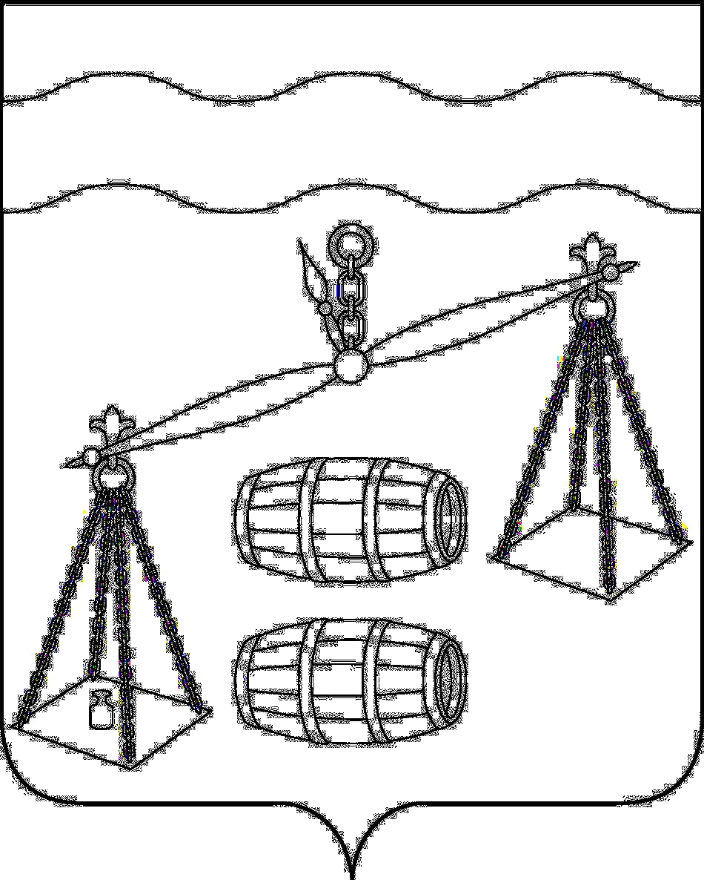



СЕЛЬСКАЯ ДУМА
СЕЛЬСКОГО ПОСЕЛЕНИЯ
«ДЕРЕВНЯ ВЕРХОВАЯ»
Калужская область

РЕШЕНИЕ

от 28.02.2023г. №139

О внесении изменений и дополнений в Решение
Сельской Думы сельского поселения «Деревня
Верховая»от 21.09.2022г.№115»Об утверждении
Положения о порядке организации и проведения
публичных слушаний, общественных обсуждений в
сельском поселении «Деревня Верховая»

В соответствии со статьей 28 Федерального закона N 131-ФЗ от 06.10.2003 "Об общих принципах организации местного самоуправления в Российской Федерации", руководствуясь Уставом СП «Деревня Верховая», Сельская Дума СП «Деревня Верховая» РЕШИЛА:

- Внести изменения и дополнения в Решение Сельской Думы сельского поселения «Деревня Верховая» от 21.09.2022 №115 «Об утверждении Положения о порядке организации и проведения публичных слушаний, общественных обсуждений в сельском поселении «Деревня Верховая» (приложение)
- Настоящее Решение вступает в силу после его обнародования, подлежит размещению на сайте муниципального района «Сухиничский район» в сети Интернет.
- Контроль за исполнением настоящего Решения возложить на администрацию СП «Деревня Верховая».

Глава сельского поселения
«Деревня Верховая» С.В.Макарова

Приложение к
Решению сельской Думы
СП «Деревня Верховая»
от 28.02.2023г № 139

Изменения и дополнения в Решение Сельской Думы сельского поселения «Село Стрельна» от 21.09.2022 №115 «Об утверждении Положения о порядке организации и проведения публичных слушаний, общественных обсуждений в сельском поселении «Деревня Верховая»

- Дополнить статью 1 Положения к Решению Сельской Думы сельского поселения «Деревня Верховая» от 21.09.2022 №115 «Об утверждении Положения о порядке организации и проведения публичных слушаний, общественных обсуждений в сельском поселении «Деревня Верховая» пунктом 4 следующего содержания:
« 4.Настоящий Порядок не распространяется на общественные отношения, связанные с организацией и проведением публичных слушаний в соответствии с законодательством о градостроительной деятельности.».

- Пункт 3 статьи 3 Положения к Решению Сельской Думы сельского поселения «Деревня Верховая» от 21.09.2022 №115 «Об утверждении Положения о порядке организации и проведения публичных слушаний, общественных обсуждений в сельском поселении «Деревня Верховая» - исключить.

- Пункт 2 статьи 4 Положения к Решению Сельской Думы сельского поселения «Деревня Верховая» от 21.09.2022 №115 «Об утверждении Положения о порядке организации и проведения публичных слушаний, общественных обсуждений в сельском поселении «Деревня Верховая» изложить в новой редакции:
«2.Публичные слушания, проводимые по инициативе населения или представительного органа муниципального образования, назначаются представительным органом муниципального образования, а по инициативе главы муниципального образования или главы местной администрации, осуществляющего свои полномочия на основе контракта, - главой муниципального образования.».

- Пункт 1 статьи 5 Положения к Решению Сельской Думы сельского поселения «Деревня Верховая» от 21.09.2022 №115 «Об утверждении Положения о порядке организации и проведения публичных слушаний, общественных обсуждений в сельском поселении «Деревня Верховая» изложить в новой редакции:
«1.Для обсуждения проектов муниципальных правовых актов по вопросам местного значения с участием жителей муниципального образования представительным органом муниципального образования, главой муниципального образования могут проводиться публичные слушания.»

- Пункт 1 статьи 6 Положения к Решению Сельской Думы сельского поселения «Деревня Верховая» от 21.09.2022 №115 «Об утверждении Положения о порядке организации и проведения публичных слушаний, общественных обсуждений в сельском поселении «Деревня Верховая»изложить в новой редакции:
«1.Публичные слушания проводятся по инициативе населения, представительного органа муниципального образования, главы муниципального образования или главы местной администрации, осуществляющего свои полномочия на основе контракта.
Публичные слушания, проводимые по инициативе населения или представительного органа муниципального образования, назначаются представительным органом муниципального образования, а по инициативе главы муниципального образования или главы местной администрации, осуществляющего свои полномочия на основе контракта, - главой муниципального образования.».

- Пункты 2, 3 статьи 6 Положения к Решению Сельской Думы сельского поселения «Деревня Верховая» от 21.09.2022 № 115 «Об утверждении Положения о порядке организации и проведения публичных слушаний, общественных обсуждений в сельском поселении «Деревня Верховая» – исключить.

- Абзац 3 пункта 1 статьи 8 Положения к Решению Сельской Думы сельского поселения «Деревня Верховая» от 21.09.2022 №115 «Об утверждении Положения о порядке организации и проведения публичных слушаний, общественных обсуждений в сельском поселении «Деревня Верховая» - исключить.

- Пункт 10 статьи 9 Положения к Решению Сельской Думы сельского поселения «Деревня Верховая» от 21.09.2022 №115 «Об утверждении Положения о порядке организации и проведения публичных слушаний, общественных обсуждений в сельском поселении «Деревня Верховая» изложить в новой редакции:
«10. По итогам обсуждений составляется единый список предложений и рекомендаций по решению вопроса местного значения, вынесенного на публичные слушания. В итоговый документ входят все не отозванные их авторами рекомендации и предложения.
Публичные слушания заканчиваются принятием рекомендаций, отражающих позицию участников публичных слушаний.
Рекомендации публичных слушаний принимаются открытым голосованием большинством голосов от числа присутствующих участников публичных слушаний.».

